

本 科 生 实 验 报 告

**实验课程 软件体系结构与设计**

**学院名称 计算机与网络安全学院（牛津布鲁克斯学院）**

**专业名称 软件工程**

**学生姓名 徐睿航**

**学生学号 202013160210**

**指导教师 单武扬**

**实验地点 C075-05-32**

**实验成绩**

**二〇二二年四月­——二〇二二年六月**

实验四 类图

一、实验目的

1.理解类的基本概念。

2.掌握如何从需求分析中抽象出类的方法。

3.掌握在 Rational Rose 中绘制类的操作方法。

二、实验器材

1.计算机一台。

2.Rational Rose 工具软件。

三、实验内容

通过前面内容的学习，完成了对“图书馆管理系统”的需求的初步分析，得出系统的用 例图和相应的活动态和状态图。通过这两类图我们可以初步了解系统的业务处理流程。现在 需要对系统进行静态建模，这就需要从系统的用例图、活动图和状态图去寻找和发现类。因 此，指派你运用本节所学的有关如何抽象出类的知识，完成如下任务:

1. 寻找和抽象出书籍管理功能中的类。

四、实验步骤

1.分析:由前面章节对图书馆管理系统中的书籍管理功能可知，该模块是由书籍信息 类、书目类、新增书籍界面类、修改书籍界面类、删除书籍界面类和书籍管理类 6 个类组成。

2.绘制类的步骤:

(1)打开前面初步构建的 UML 模型文件;

(2)打开Rose中的逻辑视图(Logical View)，选择“Browse class diagram”。在其下创建一个子目录并命名为:“图书馆业务功能”，如图 4.1 所示。

(3)用鼠标右击“Logical View”在弹出来的菜单中选择“New→Class diagram”项，创建类图，如图 4.2 所示。 (4)双击新建的类图，并点右边控件集中选中的类的图标，并用鼠标在图中分别拖出一个类图，并命名为 Book，如图 4.2 所示。

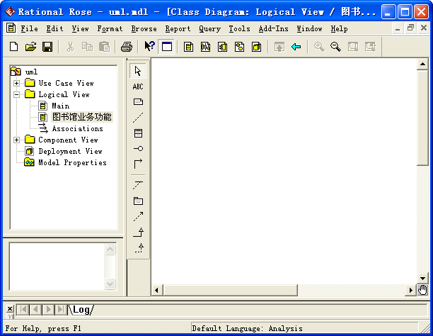

图4.1

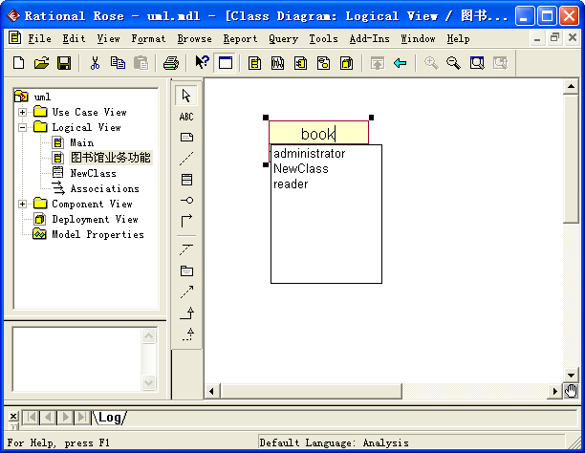

图4.2

(5)接下来的一步为设置类的属性，在新的类中双击该类，在打开属性面板中，可以看到在此可以设置类的属性和方法等其他的信息，图 4.3 所示;点击Attributes 这个栏目， 此栏目为设置类的属性的选项，在图中间单击右键，可以看到有一个“Insert”的选项，选 中这个选项，如图 4.4 所示，双击新建的属性后在出现的对话框中输入相关信息如图 4.5 所 示;如书本的 ISBN 号，在 Type 这个方框内输入此属性的类型值，同时可以看到一栏可以 设置此属性的访问权限，一般这些属性都设置 Private 这个权限，如图 4.6 所示。这个类的 其他属性也可以按照以上的做法设置，最后得到的结果是图 4.7 所示。

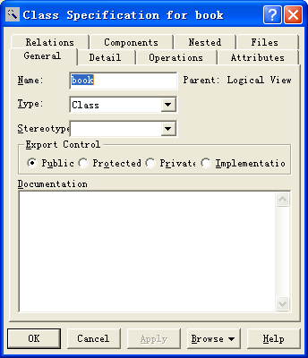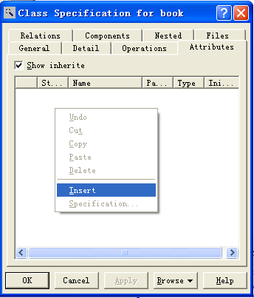

图4.3 图4.4

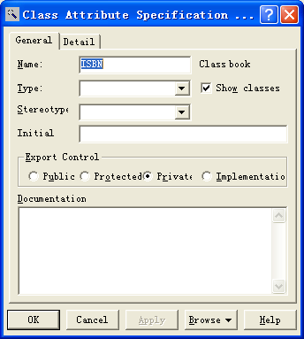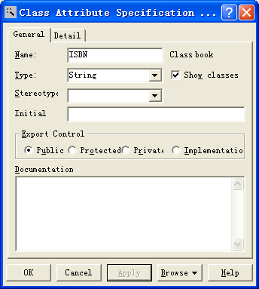

图4.5 图4.6

(6)设置好类的属性，现在来设置类的方法(也是操作)，双击类后在弹出的菜单上选 operations 这个选项，可以看到图 4.8 所示，在图中的空白地方，单击右键，在弹出的菜单 中选 insert 这个选项，也就只有这个选项可用，见图 4.9，接着输入方法名，同时可以设置 该方法的返回类型，也可以在 Documentations 的方框内填写一些相关的方法说明，如图 4.12所示，设置好该方法的访问权限，见图 4.13。类的其他方法也可以按上面来设置好，最后， 得到该类的其他方法见类 4.14。

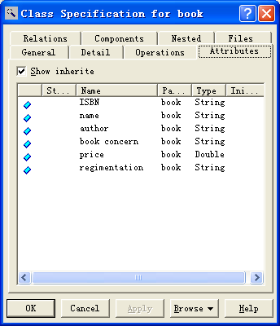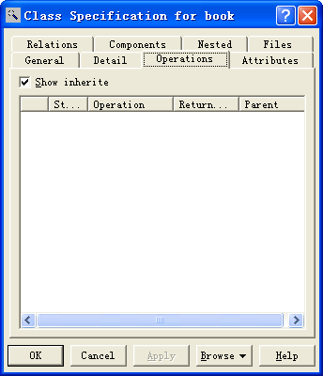

图4.7 图4.8

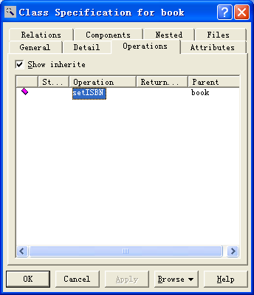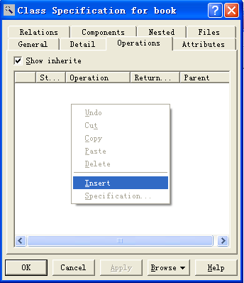

图4.9 图4.10

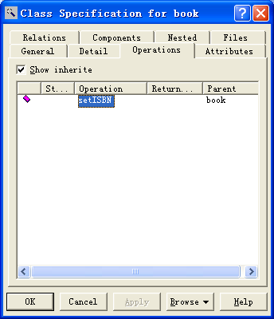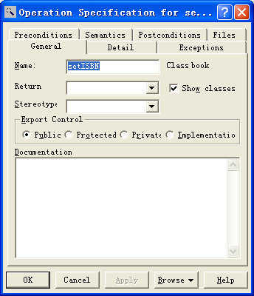

图4.11 图4.12

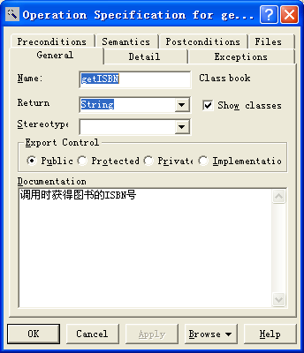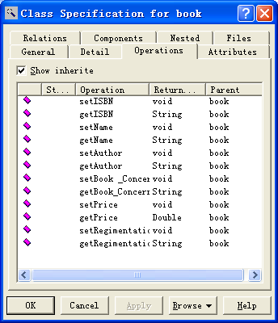

图4.13 图4.14

(7)至此，类的方法和属性都设置好了，如图 4.15 所示。

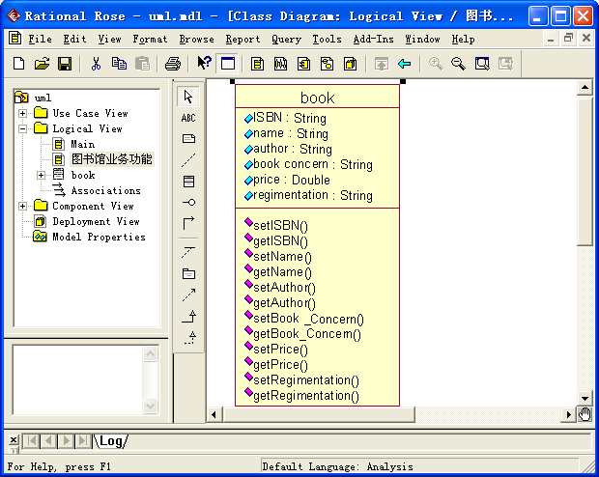

图 4.15

(8)接下来为书目类设置，按照上面的步骤可以设置好该类的属性和方法，如图 4.16

和图 4.17 所示。

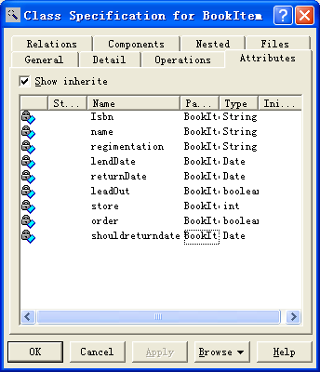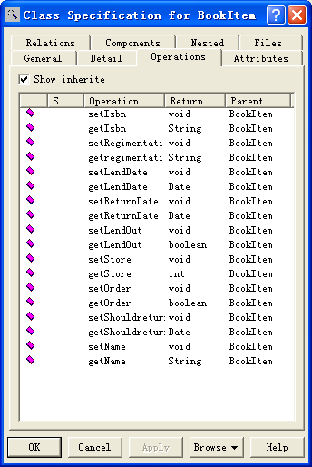

图 4.16 图 4.17

(9)最后，绘制出由分析得出的各个类，如图 4.18 所示，此时，类图便完成。 (10)根据分析情况，进一步细化添加相关的类。

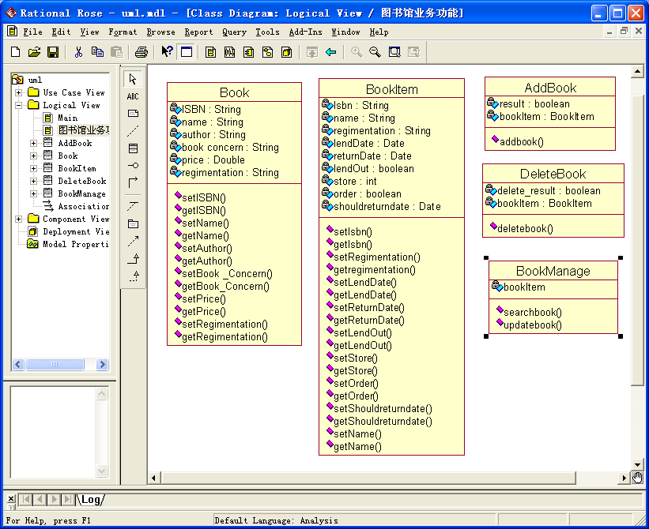

图 4.18

五、实验结果或核心代码

实验结果如下图所示

文本

|  |  |
| --- | --- |
| **学生实验心德** | 本次实验我学会了利用rational rose软件绘制类图，更加理解了类图含义。  学生（签名）：徐睿航  2022年5月10日 |
| **指导教师评语** | 成绩评定：  指导教师（签名）：  年 月 日 |